Tijelo mase 200 grama povlačimo po stolu. Faktor trenja između stola i predmeta je 0,5. Kolika je sila trenja?
Na sanjkama mase 4 kg sjedi Ana mase 44 kg. Kolikom silom Ivica treba vući sanjke da bi se one gibale jednoliko, ako je faktor trenja između sanjki i podloge 1%?

Kvadar stranica 2cm, 30mm i 0,5dm te gustoće 0,8g/cm³ povlačimo po željeznom stolu. Faktor trenja između drvenog kvadra i željeznog stola iznosi 50%. Kolika je sila trenja?

Ako oprugu rastegnemo silom od 400 N duljina opruge se poveća za 3,6 cm. Kolika sila djeluje na oprugu ako se njena duljina povećala za 5,4 cm?

Ivan i Marko imaju svaki svoju oprugu. Na oprugu su vješali utege i grafički su prikazali kako se mijenjala duljina opruge.
a) Kolika je bila duljina nerastegnute opruge?
b) Kolika je bila duljina opruge kada su na nju djelovali silom od 10 N?

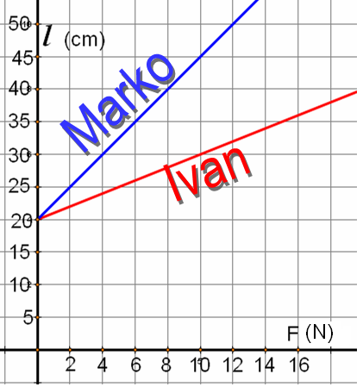
Svemirska letjelica za istraživanje ima na Zemlji masu 11,3 t. Gravitacija na Mjesecu je 6 puta manja nego na Zemlji.
a) Kolika je njena težina na Zemlji?
b) Kolika je masa letjelice na Mjesecu?
c) Kolika je težina letjelice na Mjesecu?

